Приложение № 1
к документации об аукционе на право
заключения договора купли-продажи
лесных насаждений

Предмет аукциона № 4

Начальная цена предмета аукциона: 294 818 руб. 60 коп.
Кадастровый номер: 21:09:000000:207
Вурнарское лесничество
Вурнарское участковое лесничество

Номер лесного квартала |  | Номер лесотакса-ционного выдела-делянки | Площадь лесосеки, га | Хозяйство, преобла-дающая порода | Породы | Объем, куб. метров
 |  |  |  |  |  | Деловая |  |  |  | Дрова | Хворост-неликвид | Итого
 |  |  |  |  |  | Круп-ная | Сред-  няя | Мел-  кая | Итого | Дрова | Хворост-неликвид
112 |  | 2 | 11,6 | м/л | береза | 219 | 389 |  | 608 | 535 | 154 | 1 297
 |  |  |  |  | дуб | 2 | 34 |  | 36 | 75 | 12 | 123
 |  |  |  |  | клен |  |  |  |  | 173 |  | 173
 |  |  |  |  | липа | 27 | 297 | 37 | 361 | 654 | 213 | 1 228
 |  |  |  |  | осина |  | 107 |  | 107 | 92 | 40 | 239
 |  |  |  |  | итого | 248 | 827 | 37 | 1 112 | 1 529 | 419 | 3 060

ПЛАН ЛЕСНОГО УЧАСТКА
Местоположение: Чувашская Республика, Вурнарское лесничество, Вурнарское участковое лесничество, квартал 112

Вид разрешенного использования: заготовка древесины

Схема
расположения лесных насаждений
Местоположение лесных насаждений:
Чувашская Республика, Вурнарский муниципальный округ, Вурнарское лесничество, Вурнарское участковое лесничество, квартал 112, выдел 2, лесосека № 1, делянка № 1.
Масштаб: 1:10000 Площадь: 11,6 га
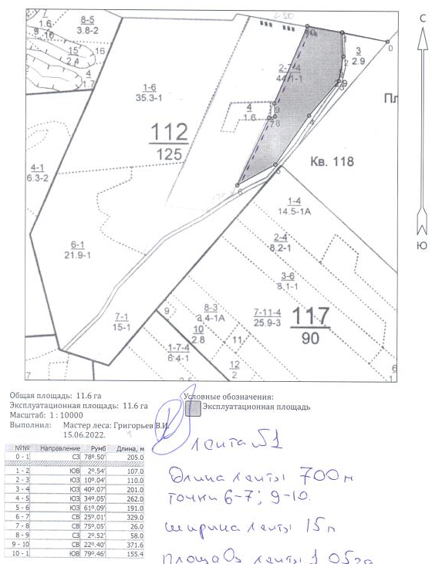

Таксационное описание лесных насаждений,
выставляемых на аукцион на право заключения
договора купли-продажи лесных насаждений
Наименование  участкового лесничества | №  кв. | №  выд. | Площадь,  га | Состав  насаждения | Возраст | Бони-  тет | Общий  запас вырубаемой древесины,  куб.м.
Вурнарское | 112 | 2 | 11,6 | 4Б4ЛП1ОС1КЛ+Д | 70 | 1 | 3060

Характеристика лесных насаждений
га

Общая площадь - всего | в том числе
Общая площадь - всего | лесные земли |  |  |  |  | нелесные земли
Общая площадь - всего | покрытые лесной растительностью - всего | в том числе покрытые лесными культурами | лесные питомники, плантации | непокрытые лесной растительностью | итого | дороги | просеки | боло-та | дру-гие | ито-го
11,6 | 11,6 |  |  |  | 11,6

Целевое назначение лесов | Номер квартала (выдела) | Преобладающая порода | Площадь, га/  запас вырубаемой древесины, куб. м | в том числе по группам возраста древостоя, га / куб. м
 |  |  |  | молодняки | средневозрастные | приспевающие | спелые и перестойные
Вурнарское участковое лесничество
Эксплуатационные леса | 112/2 | Береза | 11,6/3060 |  |  |  | 11,6/3060

